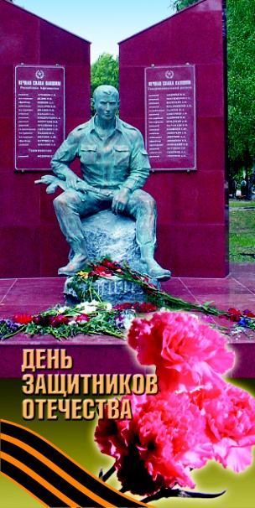
Уважаемый
Станислав Андреевич!

Сердечно поздравляю Вас и всех мужчин Вашей администрации
с праздником –
Днем защитника Отечества - праздником доблести и мужества, славы и верности нашей Родине!
В этот знаменательный день примите самые добрые пожелания здоровья, счастья, благополучия и успехов!
Мира Вам и добра!

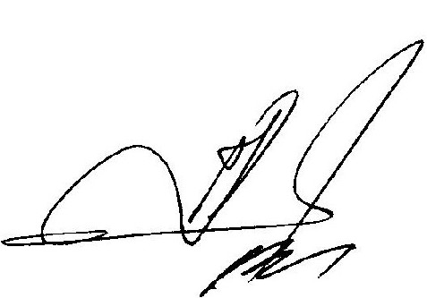

Глава
г.Новочебоксарска

В.В. Андреев

